石河子大学校园网密码重置使用说明
- 用户在PC端通过统一身份认证进入信息服务门户重置校园网密码使用说明
(1)，通过石河子大学首页进入信息服务门户进行校园网密码重置
用户访问石河子大学首页（http://shzu.edu.cn），点击信息服务门户，如下图所示：
进入到石河子大学统一身份认证界面，如下图所示：
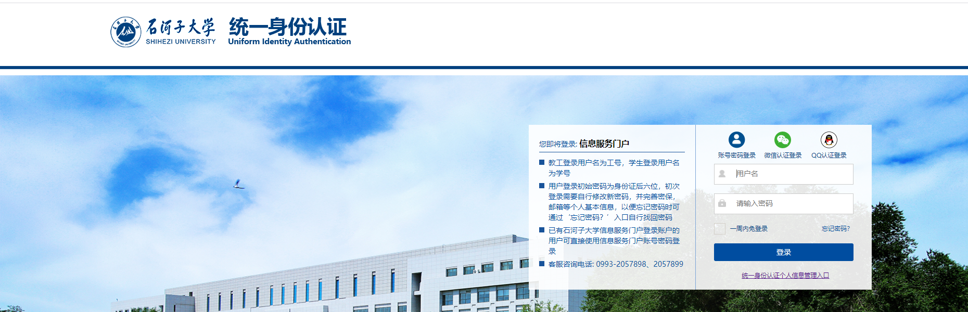
用户输入统一身份认证用户名和密码后，进入信息服务门户主页，如下图所示：
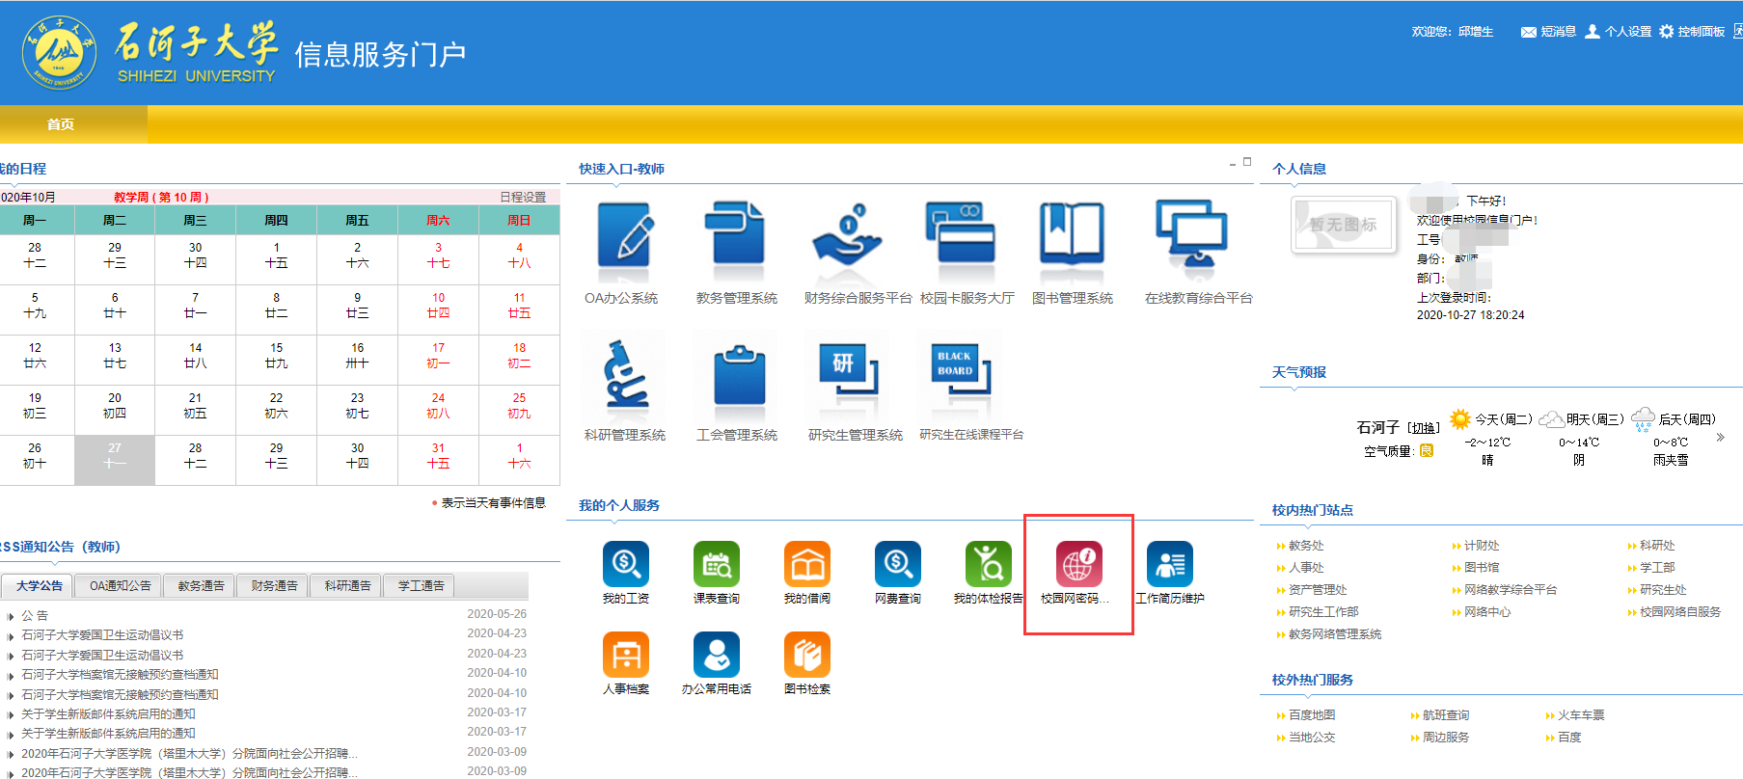
在“我的个人服务”列表，点击“校园网密码重置”服务，进入校园网密码重置页面，如下图所示：
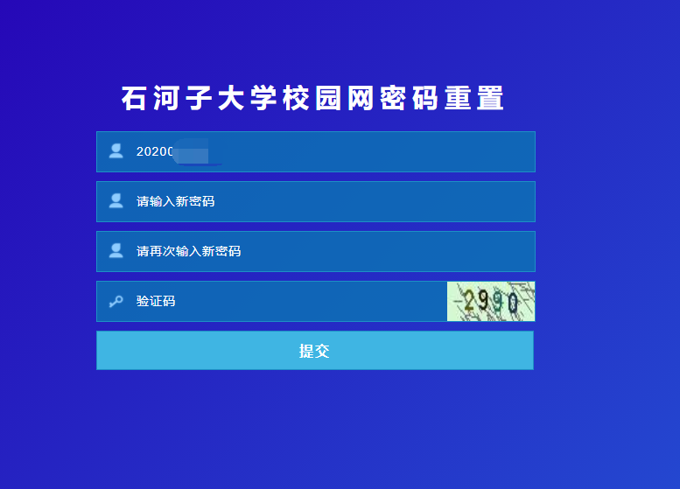
用户输入新密码和验证码，点击提交即可完成校园网密码重置。
- ，通过石河子大学计算机网络中心首页进行校园网密码重置
用户访问石河子大学计算机网络中心首页（http://nc.shzu.edu.cn），点击“校园网账号密码重置”图标，如下图所示：
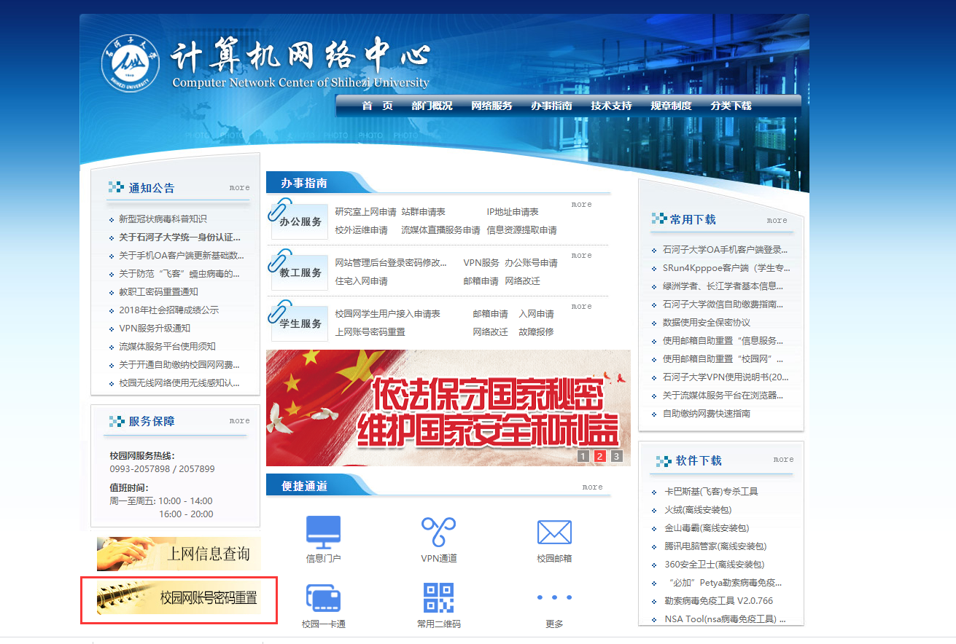
进入到石河子大学统一身份认证界面，如下图所示：
用户输入统一身份认证用户名和密码后，直接进入“校园网密码重置”页面，如下图所示：
用户输入新密码和验证码，点击提交即可完成校园网密码重置。
- 用户在移动端通过统一身份认证进入信息服务门户重置校园网密码使用说明
用户打开手机浏览器访问石河子大学计算机网络中心首页（http://nc.shzu.edu.cn），点击“校园网账号密码重置”图标，如下图所示：
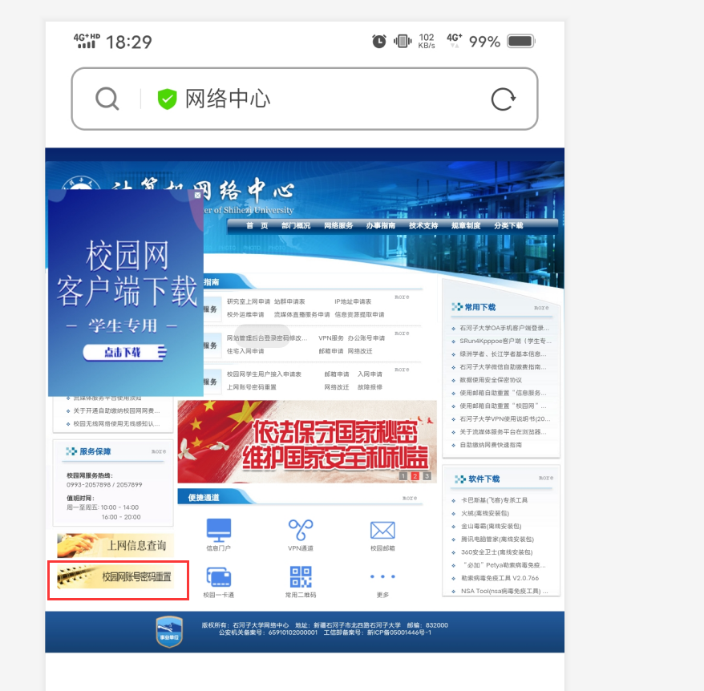
进入到石河子大学统一身份认证界面，如下图所示：
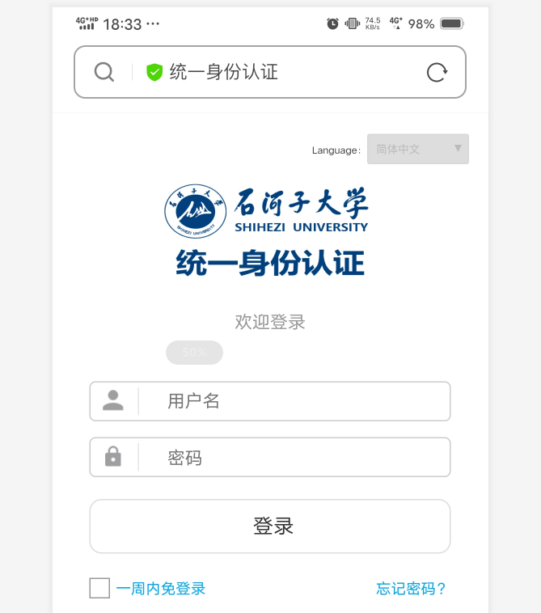
用户输入统一身份认证用户名和密码后，进入“校园网密码重置”页面，如下图所示：
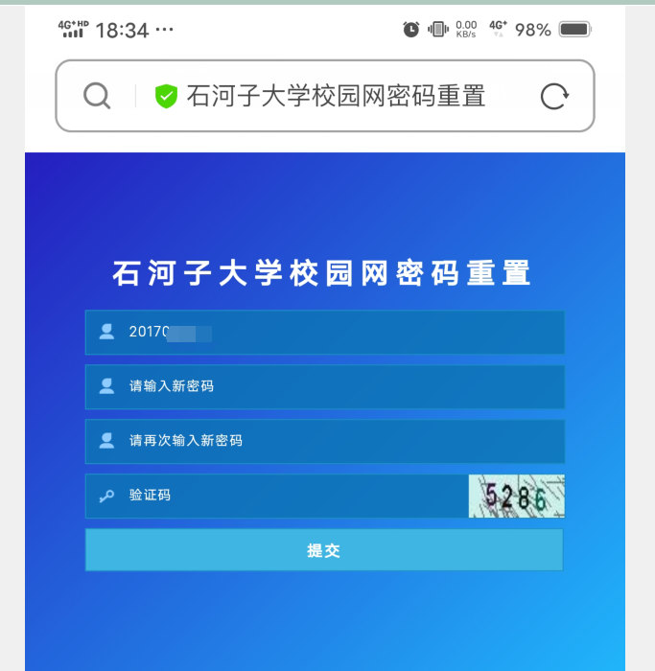
用户输入新密码和验证码，点击提交即可完成校园网密码重置。

